1 Разработка Web – сайта.

1.1 Задание

Разработать Web - сайт, по предоставленному шаблону.

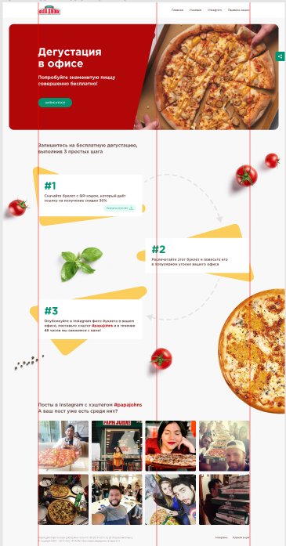

1.2 Исходный код на HTML

<!DOCTYPE html>

<html lang="en">

<head>

    <meta charset="UTF-8">

    <meta name="viewport" content="width=device-width, initial-scale=1.0">

    <meta http-equiv="X-UA-Compatible" content="ie=edge">

    <title>Document</title>

    <link rel="stylesheet" href="m.css">

</head>

<body>

    <header class="header">

        <a href="#" class="logo"></a>

        <nav class="nav">

            <a href="#" class="nav-itm">Главная</a>

            <a href="#" class="nav-itm">Условия</a>

            <a href="#" class="nav-itm">Instagram</a>

            <a href="#" class="nav-itm">Правило акции</a>

        </nav>

        <div class="bg2">

            <h1 class="h1">Дегустация <br>в офисе</h1>

            <p class="p">Попробуйте знаменитую пиццу <br> совершенно бесплатно!</p>

            <button>Записаться</button>

            <img src="widget.png" class="image12">

        </div>

    </header>

    <img class="image1" src="image1.png">

    <main>

        <img src="arrow.png" class="image4">

        <img src="image10.png" class="image8">

        <img src="image11.png" class="image9">

        <h2 class="post1">Запишитесь на бесплатную дегустацию,<br> выполнив 3 простых шага<h2>

            <div class="grid-itm1">

                <div class="grid-itm-sqr1">

                    <h1 class="grid-h1">#1</h1>

                    <p class="grid-p1">Скачайте буклет с QR-кодом, который даёт<br> ссылку на получение скидки 30%</p>

                </div>

            </div>

            <img class="image2" src="image2.png">

            <div class="grid-itm2">

                <div class="grid-itm-sqr2">

                    <h1 class="grid2-h2" >#2</h1>

                    <p class="grid2-p2">Распечатайте этот буклет и повесьте его<br>в популярном уголке вашего офиса</p>

                </div>

            </div>

            <img src="arrow2.png" class="image5">

            <div class="grid-itm3">

                <img src="image3.png" class="image3">

                <img src="image9.png" class="image7">

                <img src="image8.png" class="image6">

                <div class="grid-itm-sqr3">

                    <h1 class="grid3-h1">#3</h1>

                    <p class="grid3-p1">Опубликуйте в Instagram фото буклета в вашем<br> офисе, поставьте хэштег <span>#papajohns</span> и в течение<br>48 часов мы свяжемся с вами!</p>

                </div>

            </div>

            <h2 class="pyk">Посты в Instagram с хэштегом <span>#papajohns</span><br>А ваш пост уже есть среди них?</h2>

            <div class="kartinki">

                <img src="ima.png">

                <img src="ima.png">

                <img src="ima.png">

                <img src="ima.png">

            </div>

            <div class="kartinki2">

                <img src="ima.png">

                <img src="ima.png">

                <img src="ima.png">

                <img src="ima.png">

            </div>

    </main>

    <footer class="footer">

        <p class="pp">Акция действует во всех ресторанах сети с 01.03.2019 по 31.12.2019 (включительно).<br>© Copyright 2004 — 2019 ООО «4ПАПАС» Все права защищены. Возраст 6+</p>

        <nav class="nav-footer">

            <a class="nav-foo" href="#">Аллергены</a>

            <a class="nav-foo" href="#">Правила акций</a>

        </nav>

    </footer>

</body>

</html>

1.3 Исходный код на CSS.

html {

    background: white;

    min-height: 100%;

    display: flex;

    text-decoration: column;

}

body {

    margin: 0;

    padding: 0 15px;

    display: flex;

    flex-direction: column;

    flex: auto;

}

a {

    color: #70544F;

    text-decoration: underline;

}

a:hover {

    text-decoration: none;

}

.header {

    width: 100%;

    max-width: 1376px;

    min-width: 430px;

    margin: 0 auto 30px;

    padding: 30px 0  10px;

    display: flex;

    flex-wrap: wrap;

    align-items: flex-end;

    justify-content: space-between;

    box-sizing: border-box;

}

.logo{

    background: url(logo.png) no-repeat 100%;

    width: 115px;

    height: 54px;

    margin: 0 10px 25px 130px;

    display: flex;

    flex: none;

    align-items: center;

}

.nav {

    margin: -5px 150px 10px -15px;

    display: flex;

    flex-wrap: wrap;

}

.nav-itm {

    width: 130px;

    height: 50px;

    font-size: 14px;

    text-decoration: none;

    text-align: center;

    margin: 5px 10px 0 0px;

    display: flex;

    justify-content: center;

    text-align: center;

}

.bg2 {

    background: url(bg2.png);

    background-position: center;

    /\* background-size: cover;

    background-repeat: no-repeat;

    background-position: center center;

    background-attachment: fixed; \*/

    width: 1376px;

    height: 540px;

    border-radius: 24px;

}

.h1 {

    margin: 70px 0 0 130px;

    font-size: 54px;

    line-height: 59px;

    color: #FFFFFF;

}

.p {

    font-size: 24px;

    line-height: 32px;

    color: #F8F8F8;

    margin: 30px 0 0 130px;

}

button {

    width: 140px;

    height: 40px;

    font-size: 14px;

    display: flex;

    align-items: center;

    text-align: center;

    color: #FFFFFF;

    background: #009471;

    border-radius: 26px;

    border: none;

    margin: 70px 0 0 130px;

    cursor: pointer;

}

.main {

    width: 100%;

    min-width: 430px;

    max-width: 960px;

    margin:0 auto;

    flex: auto;

    box-sizing: border-box;

}

.kartinki {

    display: flex;

    justify-content: center;

    margin: 0 auto;

}

.kartinki img {

    padding: 7px;

}

.kartinki2 {

    display: flex;

    justify-content: center;

    margin: 0 auto;

}

.kartinki2 img {

    padding: 7px;

}

.footer {

    width: 100%;

    max-width: 1376px;

    min-width: 430px;

    margin: 0 auto 30px;

    padding: 30px 0  10px;

    display: flex;

    flex-wrap: wrap;

    align-items: flex-end;

    justify-content: space-between;

    box-sizing: border-box;

}

.nav-footer {

    margin: -5px 150px 17px -15px;

    display: flex;

    flex-wrap: wrap;

}

.nav-foo {

    font-size: 12px;

    width: 110px;

    height: 50px;

    font-size: 12px;

    text-decoration: none;

    text-align: center;

    margin: 5px 10px 0px 0px;

    display: flex;

    justify-content: center;

    text-align: center;

}

.pp {

    font-size: 12px;

    margin: 5px 0px 40px 155px;

}

.post1 {

    margin: 0 auto;

    width: 100%;

    max-width: 1060px;

    font-size: 24px;

    line-height: 32px;

    color: #70544F;

}

.pyk {

    max-width: 1060px;

    margin: 0 auto;

    margin-top:300px;

    width: 100%;

    font-size: 24px;

    line-height: 32px;

    color: #70544F;

}

.grid-itm1{

    background: url(vector4.png);

    background-position: center;

    background-repeat: no-repeat;

    width: 580px;

    height: 365px;

    font-size: 18px;

    border-radius: 24px;

    margin: 150px 0 0 120px;

    padding-left: 110px;

    padding-top: 10px;

    padding-right: 40px;

}

.grid-itm-sqr1{

    width: 532px;

    height: 215px;

    background: #FFFFFF;

    border-radius: 8px;

    left: 180px;

    top: 195px;

}

.grid-h1 {

    font-size: 54px;

    line-height: 59px;

    color: #009471;

    margin: 40px 0 0 50px;

}

.grid-p1 {

    font-size: 18px;

    line-height: 24px;

    color: #70544F;

    margin: 0px 0 0 50px;

}

.image1 {

    position: absolute;

    margin:0 auto;

    top: 1000px;

}

.grid-itm2{

    position: absolute;

    background: url(vector2.png);

    background-position: center;

    background-repeat: no-repeat;

    width: 686px;

    height: 307px;

    font-size: 18px;

    border-radius: 24px;

    margin-left: 45%;

}

.grid-itm-sqr2{

    position: absolute;

    width: 532px;

    height: 179px;

    background: #FFFFFF;

    border-radius: 8px;

    margin-left: 12%;

    margin-top: 10%;

}

.grid2-h2 {

    font-size: 54px;

    line-height: 59px;

    color: #009471;

    margin: 30px 0 0 50px;

}

.grid2-p2 {

    font-size: 18px;

    line-height: 24px;

    color: #70544F;

    margin: 20px 0 0 50px;

}

.image2 {

    position: absolute;

    margin: 3% 0 0 15%;

}

.grid-itm3 {

    position: relative;

    background: url(vector3.png);

    background-position: center;

    background-repeat: no-repeat;

    width: 687px;

    height: 500px;

    font-size: 18px;

    border-radius: 24px;

    margin-left: 15%;

    margin-top: 20%;

}

.grid-itm-sqr3 {

    position: absolute;

    width: 532px;

    height: 203px;

    background: #FFFFFF;

    border-radius: 8px;

    margin-left: 8%;

    margin-top: 25%;

}

.grid3-h1  {

    font-size: 54px;

    line-height: 59px;

    color: #009471;

    margin: 20px 0 0 50px;

}

.grid3-p1 {

    font-size: 18px;

    line-height: 24px;

    color: #70544F;

    margin: 10px 0 0 40px;

}

span {

    color:red;

}

.image3 {

    position: absolute;

    left: 650px;

}

.image4 {

    position: absolute;

    top: 960px;

    left: 760px;

}

.image5 {

    position: absolute;

    height: 400px;

    top: 1500px;

    left: 860px;

}

.image6 {

    position: absolute;

    top: 440px;

    left: 550px;

}

.image7 {

    position: absolute;

    top: 450px;

    right: 600px;

}

.image8 {

    position: absolute;

    top: 850px;

    left: 1150px;

}

.image9 {

    position: absolute;

    top: 780px;

    left: 1300px;

}

.image12 {

    position: relative;

    left: 1360px;

    bottom: 260px;

    margin:  0 auto;

    cursor: pointer;

}

1.4 Формы проекта.

Форма приложения показана на рисунке 1.

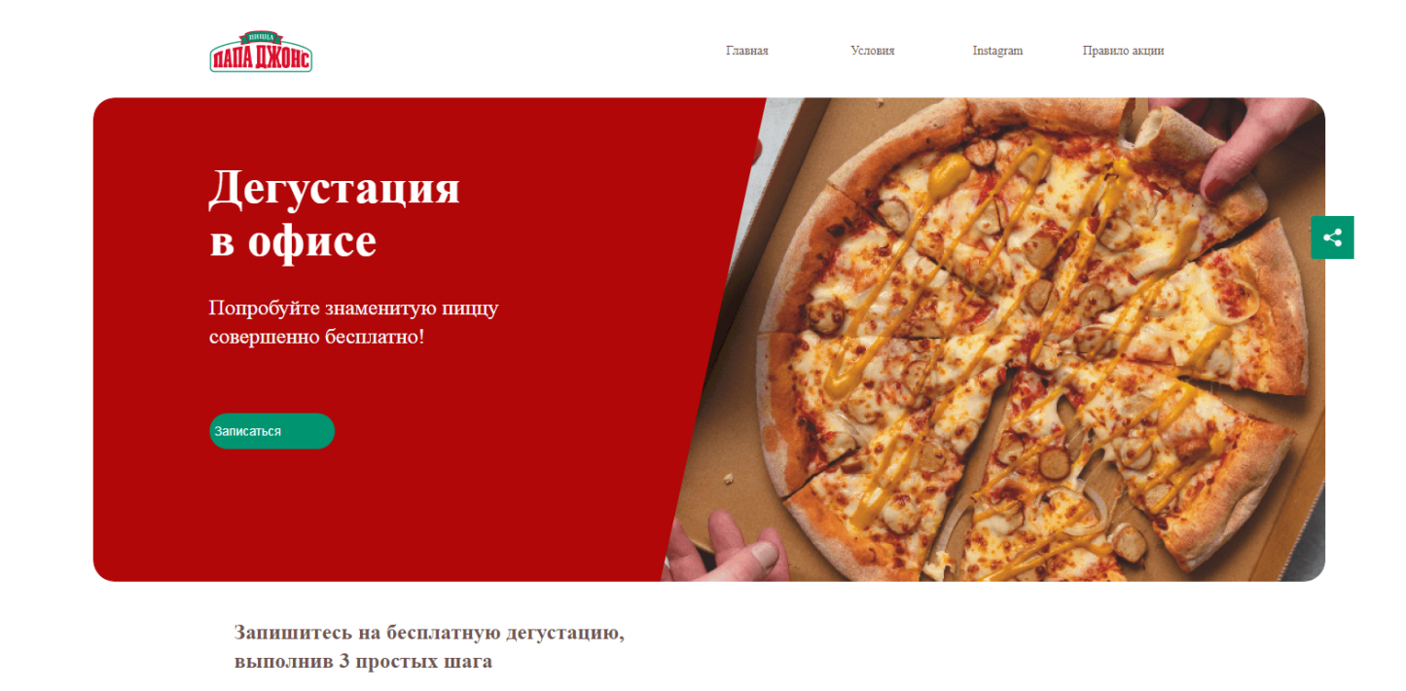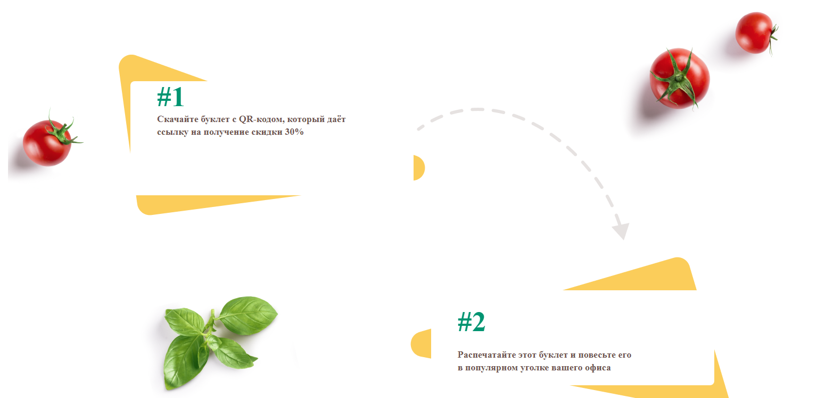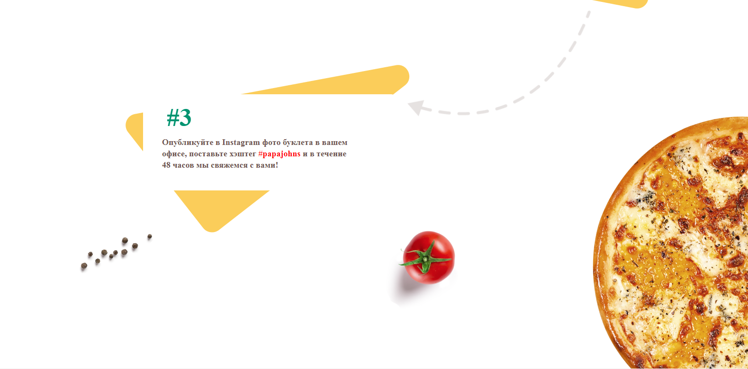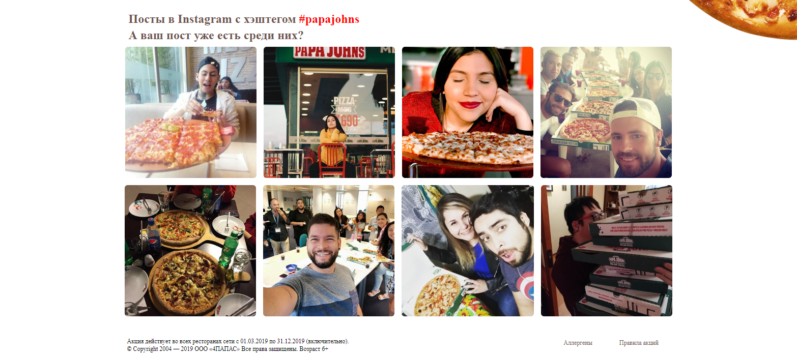

Рисунок 1 – Форма страницы Web - сайта.